地元ガイドと行く「東京まち見学会」
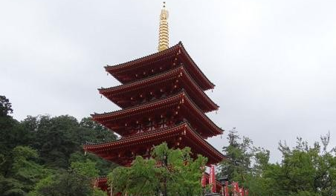
あじさい名所・高幡不動尊と新選組のふるさと散策

○今回は、関東三不動の一つ、あじさい寺として有名な「高幡不動尊」と新選組のふるさと「日野宿」を、地元ガイドの案内で巡ります。
○「高幡不動尊」(真言宗智山派)は、平安初期、慈覚大師円仁によって開かれた関東屈指の古刹。「丈六不動明王像」など、多くの重要文化財を有しています。この季節、7500株のあじさいが花開き、境内は美しく染め上がります。また「日野宿」は、土方歳三の出身地。毎年開催される「新選組まつり」には、全国から多くのファンが集まります。
○あじさいが美しいこの季節、多摩の古刹に出かけませんか。ご参加をお待ちしています。
で 巡り、東京の都市づくりの躍動をお伝えします
○この流域は、戦前、都心に通うサラリーマンのための郊外 1. 日 時 平成２７年６月１９日(金) ９時３０分～１２時（雨天決行）
2. 参加資格 都民、都区退職者等で、ご自身で歩行できる方
3. 募集人員 ５０名
4. 集 合 ９時３０分 京王線・高幡不動駅改札口前
5. コ ― ス 高幡不動駅(出発)→高幡不動尊→石田寺(土方歳三墓所)→土方歳三
資料館(生家)→多摩ﾓﾉﾚｰﾙ万願寺駅(解散)
6. 参 加 費 無 料
7. 申込方法
往復はがき「往信欄」に、「高幡不動」と明記のうえ、参加者全員の、①氏名（３人まで可）、②年齢、③住所、並びに④代表者の電話番号を記入、「返信欄」に代表者の、①氏名②郵便番号・住所を記入して、５月８日（金）～５月２９日（金）までに、下記までお送りください。申込み多数の場合は抽選になります。結果は
６月上旬に通知します。
8. 留意事項・・ツアー中の事故等による損害は、参加者の自己責任となります。

【申込先】 〒104-0043中央区湊 １-１２-１１ 八重洲第七長岡ビル４階
(一財)東京都弘済会 東京まち見学会担当（電話 03-3551-1101）
ﾎｰﾑﾍﾟｰｼﾞ http://www.tokyoto-kosaikai.or.jp

